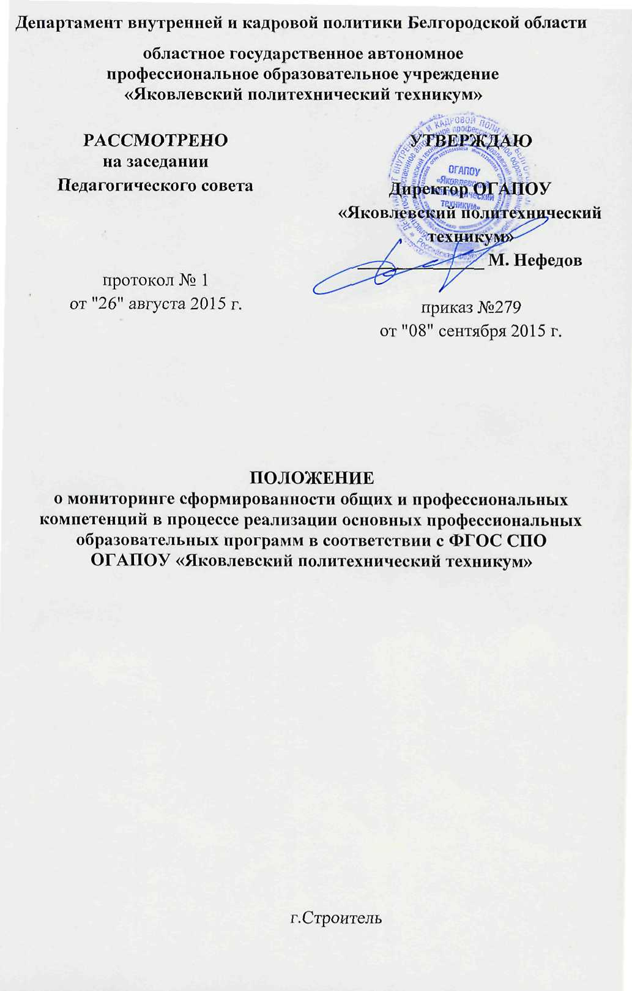
- ОБЩИЕ ПОЛОЖЕНИЯ
1 ОБЩИЕ ПОЛОЖЕНИЯ
1.1.Настоящее Положение разработано в соответствии с:
- Федеральным законом от 29 декабря 2012 г. № 273-ФЗ "Об образовании в Российской Федерации";
- Приказом Министерства образования и науки РФ от 14.06.2013г №464 «Порядок организации и осуществления образовательной деятельности по образовательным программам среднего профессионального образования»
- Федеральными государственными образовательными стандартами среднего профессионального образования (ФГОС СПО);
-Основные профессиональные образовательные программы по специальностям подготовки, разработанные коллективом ОГАПОУ «Яковлевский политехнический техникум» (далее - техникума).
1.2.Положение определяет цели, задачи, организацию проведения и оформления результатов мониторинга.
1.3.Положение регулирует процесс мониторинга уровня сформированности компетенций обучающихся в ходе освоения программ подготовки рабочих и специалистов, основной профессиональной образовательной программы СПО в целях создания условий, позволяющих эффективно организовывать, сопровождать и корректировать реализацию ППКРС, ППССЗ, обеспечивать преемственность в проведении мониторинга качества освоения учебных дисциплин и профессиональных модулей, а также повышать качество подготовки обучающихся.
1.4.Содержание мониторинга должно соответствовать требованиям федеральных государственных образовательных стандартов среднего профессионального образования, отражая процесс формирования, степень освоения профессиональных и общих компетенций по специальности/профессии.
1.5.Предметом мониторинга являются общие и профессиональные компетенции обучающихся, формируемые в рамках освоения учебных дисциплин и профессиональных модулей.
1.6.Сформированность компетенций является показателем качества подготовки выпускников.
1.7.Требования данного Положения являются едиными и обязательными в деятельности техникума.

- ЦЕЛЬ И ЗАДАЧИ МОНИТОРИНГА
2.1.Целью мониторинга является наблюдение за процессом освоения ППКРС, ППССЗ для выявления его соответствия ожидаемому результату в соответствии с требованиями ФГОС СПО, создание информационных условий для формирования целостного представления о состоянии и изменениях уровня сформированности компетенций обучающихся.
2.2.Задачами мониторинга являются:
- определение диагностичности, показателей сформированности компетенций обучающихся;
- создание банка оценочных материалов;
- разработка методов и систематизация инструментария мониторинга;
- своевременное выявление динамики и основных тенденций в формировании компетенций обучающихся по программам СПО;
2.3. Основными компонентами комплекса по сопровождению мониторинга качества подготовки обучающихся являются:
- комплекты контрольно-оценочных средств (КОС) по учебным дисциплинам и профессиональным модулям;
- журналы учета учебных занятий (учет итогов успеваемости обучающихся, результатов выполнения практических, лабораторных работ, курсовых работ, практического обучения);
- личные карточки учета уровня сформированности общих и профессиональных компетенций обучающихся;

- ОРГАНИЗАЦИЯ МОНИТОРИНГА СФОРМИРОВАННОСТИ
КОМПЕТЕНЦИЙ ОБУЧАЮЩИХСЯ
3.1. Практическая реализация системы мониторинга сформированности компетенций обучающихся и периодичность процедур его осуществления происходит в соответствии с учебными планами и графиком учебного процесса.
3.2. Контрольными точками мониторинга сформированности компетенций обучающихся являются входной контроль, текущий контроль, промежуточная и государственная итоговая аттестация обучающихся.
3.3. Уровень сформированности общих и профессиональных компетенций обучающихся оценивают преподаватели УД, МДК, руководители УП, ПП на завершающем этапе освоения УД, МДК, УП и ПП.

- ОФОРМЛЕНИЕ РЕЗУЛЬТАТОВ МОНИТОРИНГА
4.1.Результат сформированности ОК и ПК фиксируется в протоколах по соответствующим УД и ПМ и итоговой ведомости оценки общих и профессиональных компетенций по дисциплине, МДК (приложение 1,2).
4.2.Итоги мониторинга сформированности ОК и ПК каждого обучающихся за весь период обучения в техникуме отражаются в сводной ведомости учѐта уровня сформированности общих и профессиональных компетенций
(приложение 3).

Приложение1

Оценка
уровня общих и профессиональных компетенций
(личная карточка)
Ф.И.О. обучающегося _________________________
Группа_____ Курс____ Семестр_____ Специальность/профессия ________________________________________________________________

Дисциплина _____________________________________________________
Дата ______________________
Оценки: 2 – низкий уровень
3 – базовый уровень
4 – средний уровень
5 – высокий уровень
№  п/п | Компетенция | Оценка | Комментарий
Общие компетенции
1 |  | 4 | средний уровень
2
3
4
5
6
7
Профессиональные компетенции
1
2
3

Подпись и Ф.И.О.преподавателя _________________

Приложение2
Итоговая ведомость оценки общих и профессиональных компетенций
Группа______ по специальности ____________________________________________________
ПМ/МДК____________________________________________________

№п/п | ФИО  обучающихся | Общие компетенции |  |  |  |  |  |  |  |  |  |  | Профессиональные компетенции
 |  | ОК1 | ОК2 | ОК3 | ОК4 | ОК5 | ОК6 | ОК7 | ОК8 | ОК9 | ОК10 | Итого | ПК1.1 | ПК1.2 | ПК1.3 | Итого
1
2
3
4
5
6
7
8
9
10
11
12
13
Итого

Преподаватель ____________________/_____________________/.

Приложение3
СВОДНАЯ ВЕДОМОСТЬ
ОБУЧАЮЩИХСЯ ГРУППЫ № ______ ПО ПРОФЕССИИ _________________________
ОГАПОУ «ЯКОВЛЕВСКИЙ ПОЛИТЕХНИЧЕСКИЙ ТЕХНИКУМ» ЗА ______________ УЧЕБНЫЕ ГОДЫ

№ п/п | Фамилия, имя, отчество обучающегося | ОК/ПК
 |  | ОК1 | ОК2 | ОК3 | ОК4 | ОК5 | ОК6 | ОК7 | ПК1.1 | ПК1.2 | ПК1.3 | ПК1.4 | ПК2.1 | ПК2.2 | ПК2.3 | ПК2.4 | ПК2.5 | ПК2.6 | ПК3.1 | ПК3.2 | ПК3.3

Классный руководитель___________________________________________________________

